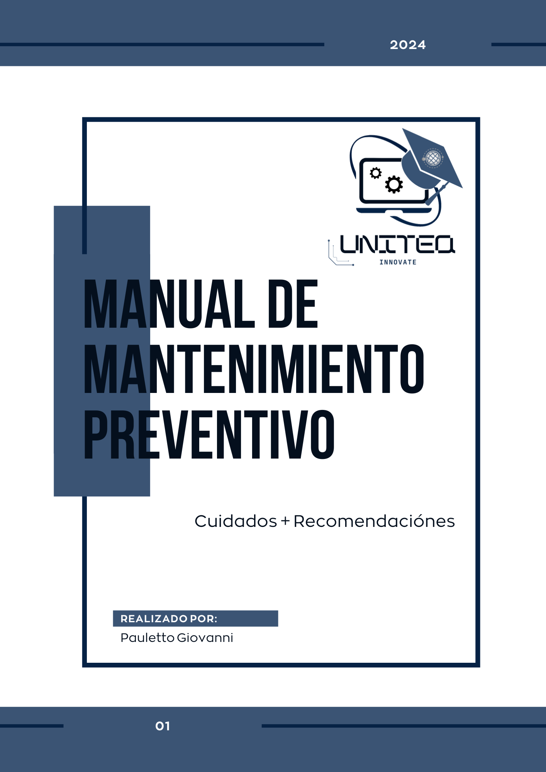

ÍNDICE

1. **[Introducción](#_1. Introducción)**
2. **[Frecuencia de Mantenimiento](#_2. Frecuencia de Mantenimiento)**
3. **[Mantenimiento Preventivo de Hardware](#_Mantenimiento Preventivo de Hardware)**
   1. [Inspección Visual](#_3. 1. Inspección Visual)
   2. [Limpieza Física](#_3. 2. Limpieza física)
   3. [Verificación de Conexiones](#_3. 3. Verificación de Conexiónes)
   4. [Comprobación de Componentes de Refrigeración](#_3. 4. Comprobación de Componentes de Refrigeración)
   5. [Verificación del Estado de las Fuentes de Alimentación](#_3. 5. Verificación del Estado de las Fuentes de Alimentación)
4. **[Cuidados y Recomendaciones para el Mantenimiento](#_Cuidados y Recomendaciónes para el Mantenimiento)**
   1. [Manipulación Correcta de Componentes Sensibles (placas, memoria RAM, procesadores)](#_4. 1. Manipulación Correcta de Componentes Sensibles (placas, memoria RAM, procesadores))
   2. [Recomendaciones para el Uso y Almacenamiento de Equipos](#_4. 2. Recomendaciones para el Uso y Almacenamiento de Equipos)
   3. [Uso de Herramientas Adecuadas para el Mantenimiento](#_4. 3. Uso de Herramientas Adecuadas para el Mantenimiento)
5. **[Seguridad e Higiene en el Mantenimiento](#_5. Seguridad e Higiene en el Mantenimiento)**
6. **[Registro y Documentación de Mantenimiento](#_5. Registro y Documentación de Mantenimiento)**
7. **[Conclusiones y Recomendaciones](#_6. Conclusiones y Recomendaciones)**

### ****1. Introducción****

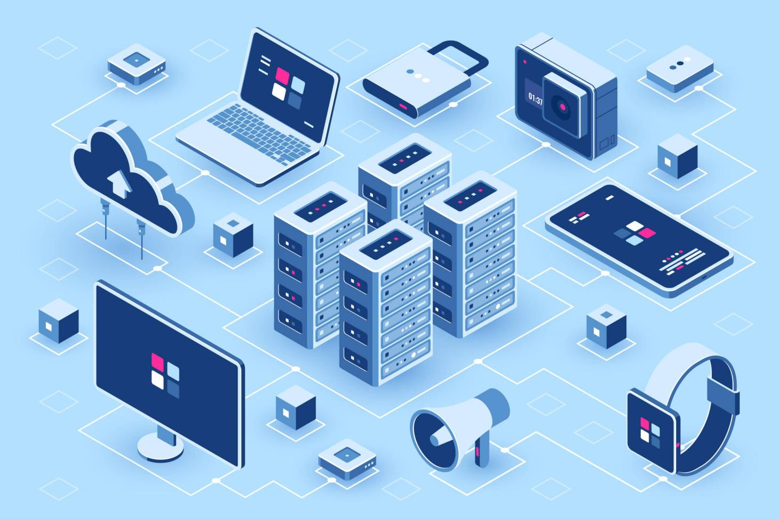El mantenimiento preventivo es clave para asegurar el buen funcionamiento y la durabilidad de las computadoras. Realizar estas tareas regularmente ayuda a evitar fallos inesperados, minimizar interrupciones y prolongar la vida útil del hardware. Este manual ofrece una visión general de los procedimientos básicos para realizar un mantenimiento preventivo del hardware, asegurando su rendimiento óptimo.

### ****2. Frecuencia de Mantenimiento****

El mantenimiento preventivo debe realizarse de manera regular para asegurar la estabilidad y funcionalidad de las computadoras. Se recomienda llevar a cabo inspecciones básicas semanalmente, tareas más detalladas mensualmente, y revisiones exhaustivas trimestralmente o semestralmente, dependiendo del uso y la criticidad del equipo.

### ****Mantenimiento Preventivo de Hardware****

### 3. 1. Inspección Visual

La inspección visual es clave para detectar problemas visibles que podrían afectar el rendimiento de las computadoras. Antes de comenzar, asegúrate de apagar el equipo y desconectarlo de la corriente para tu seguridad. Trabaja en un espacio limpio y bien iluminado para facilitar la tarea.

Primero, abre el gabinete de la computadora quitando los tornillos que lo mantienen en su lugar. Una vez adentro, revisa todos los cables internos para asegurarte de que estén bien conectados y sin signos de desgaste. Examina los conectores y las tarjetas de expansión para verificar que estén correctamente instalados y sin acumulación de polvo.

No te olvides de chequear los discos duros y otras unidades de almacenamiento. Asegúrate de que estén bien montados en sus bahías y que los cables estén conectados correctamente. También inspeccioná los ventiladores y disipadores de calor: los ventiladores deben girar libremente sin hacer ruidos raros y los disipadores deben estar firmemente sujetos a los procesadores.

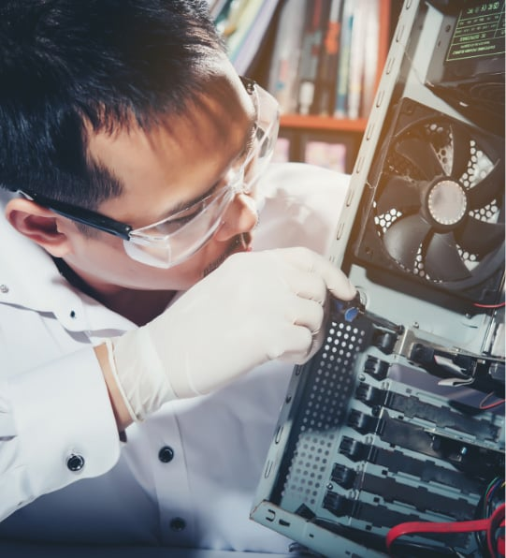Revisá las rejillas de ventilación del gabinete para asegurarte de que no haya obstrucciones que impidan el flujo de aire. Un buen flujo de aire es crucial para evitar el sobrecalentamiento de los componentes.

Finalmente, inspeccioná el estado exterior del gabinete y las conexiones a la red. Buscá daños visibles y asegúrate de que todos los periféricos, como monitores y teclados, estén bien conectados y funcionando.

Una vez completada la inspección, vuelve a montar el gabinete, reconecta la computadora a la corriente y realiza pruebas para asegurarte de que todo esté funcionando correctamente.

### 3. 2. Limpieza física

La limpieza física de la computadora es fundamental para mantenerla en buen estado y prolongar su vida útil. Comienza apagando el equipo y desconectándolo de la corriente para evitar cualquier riesgo eléctrico. Trabaja en un lugar limpio y libre de estática, utilizando una superficie adecuada para evitar dañar los componentes.

Accede al interior de la computadora retirando la tapa del gabinete. Utiliza aire comprimido para eliminar el polvo acumulado en áreas difíciles de alcanzar, como ventiladores, disipadores de calor y unidades de almacenamiento. Mantén el bote de aire comprimido en posición vertical y haz ráfagas cortas para evitar la acumulación de humedad.

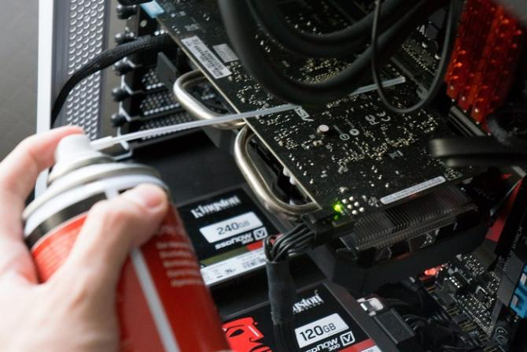Limpiá las superficies externas de los componentes internos con paños anti-estáticos para evitar la electricidad estática. También limpiá el exterior del gabinete con un paño ligeramente húmedo, evitando productos de limpieza agresivos que puedan dañar el acabado.

Después de la limpieza, revisa todos los componentes para asegurarte de que no haya residuos de polvo y que todo esté en su lugar. Vuelve a montar el gabinete, reconecta la computadora y realiza pruebas para confirmar que todo funcione correctamente. Registra la limpieza realizada y actualiza el historial de mantenimiento.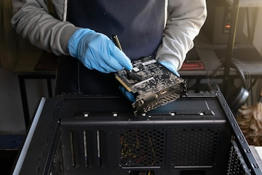

### 3. 3. Verificación de Conexiónes

La verificación de conexiones es clave para asegurar que la computadora funcione de manera estable. Apaga el equipo y desconéctalo de la corriente antes de comenzar. Trabaja en un lugar limpio y ventilado, utilizando una superficie antideslizante para evitar daños a los componentes.

Desmontá el gabinete para acceder a las conexiones internas. Revisá todos los cables internos para asegurarte de que estén bien conectados y sin signos de desgaste. Verificá que los cables de alimentación, cables de red y conexiones internas estén en buen estado.

Usá aire comprimido para limpiar el polvo acumulado en las rejillas y puertos de las unidades de almacenamiento. Asegúrate de que los componentes internos no estén obstruidos por polvo o residuos que puedan afectar su funcionamiento.

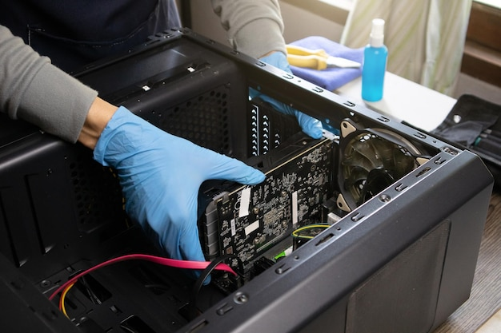Después de la limpieza, volvé a montar el gabinete y reconectá la computadora a la corriente. Encendé el equipo y verificá que todos los componentes funcionen correctamente. Registrá cualquier hallazgo durante la verificación y actualizá el historial de mantenimiento.

### 3. 4. Comprobación de Componentes de Refrigeración

Los componentes de refrigeración son cruciales para mantener la temperatura adecuada en en la computadora. Apagá el equipo y desconectalo de la corriente antes de empezar. Abrí el gabinete para acceder a los ventiladores y disipadores de calor.

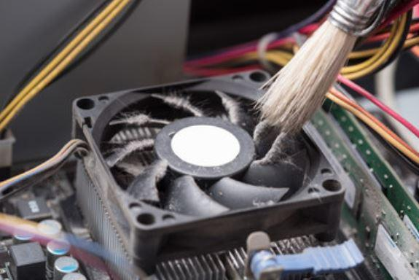Verificá que los ventiladores giren libremente al darles un leve empujón manual. Deben girar sin resistencia ni ruidos extraños. Si encontrás algún problema, como ruidos raros, puede ser señal de desgaste o acumulación de polvo.

Chequeá que los disipadores de calor estén bien colocados sobre los procesadores y que no haya movimiento. También revisá la pasta térmica entre el procesador y el disipador; debe estar en buen estado para asegurar una adecuada transferencia de calor.

Enciende la computadora y observa el funcionamiento de los ventiladores. Utiliza herramientas de software para monitorear las temperaturas de los componentes críticos y asegurarte de que no haya sobrecalentamiento. Si encuentras ventiladores defectuosos, reemplázalos y programa revisiones periódicas para evitar problemas futuros.

### 3. 5. Verificación del Estado de las Fuentes de Alimentación

La fuente de alimentación es un componente crítico que debe operar dentro de los parámetros especificados. Apaga la computadora y desconéctala de la corriente para trabajar de forma segura. Accede a la fuente de alimentación retirando la tapa del gabinete.

Hacé una inspección visual para identificar signos de daño, como abolladuras o acumulación de polvo en las rejillas de ventilación. Verificá que todos los cables de alimentación estén correctamente conectados y sin cables sueltos.

Revisá la etiqueta de especificaciones para confirmar que la fuente de alimentación esté funcionando dentro de los parámetros recomendados. Si tiene un ventilador incorporado, escuchá su funcionamiento para asegurarte de que gire suavemente y sin ruidos raros.

Usá un multímetro para medir los voltajes de salida y verificá que estén dentro de las tolerancias especificadas. Revisá todos los rails de voltaje para confirmar que estén operando correctamente. También chequeá la temperatura de la fuente de alimentación para asegurarte de que no esté sobrecalentada y limpiá cualquier acumulación de polvo en las rejillas de ventilación.

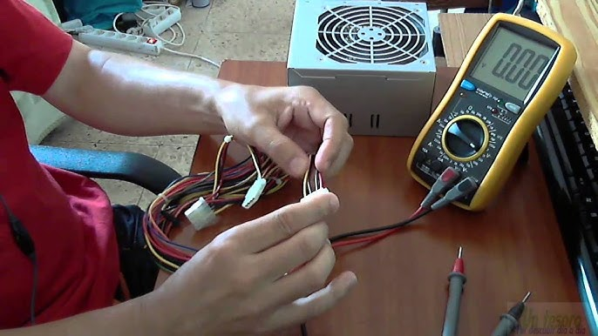

Si encontrás problemas con la fuente de alimentación, considerá reemplazarla por una nueva que cumpla con las especificaciones adecuadas. Registrá todo y actualizá el historial de mantenimiento para un seguimiento adecuado.

### Cuidados y Recomendaciónes para el Mantenimiento

### 4. 1. Manipulación Correcta de Componentes Sensibles (placas, memoria RAM, procesadores)

Cuidar los componentes sensibles como las placas madre, la memoria RAM y los procesadores es fundamental para evitar que se dañen y se afecte el rendimiento de la computadora. A continuación, algunas recomendaciones para manipularlos correctamente:

* **Desconexión y Apagado:** Siempre apagá la computadora y desconectala de la corriente antes de tocar cualquier componente interno. Esto no solo es por tu seguridad, sino que también protege los componentes de descargas eléctricas.
* **Espacio Limpio y Ordenado:** Trabajá en un lugar limpio y ordenado para evitar que el polvo y la suciedad entren en los componentes. Usá una superficie antideslizante y mantené el espacio libre de objetos que puedan causar accidentes.
* **Usá Pulseras Anti-Estáticas:** Si podés, usá pulseras anti-estáticas para disipar la electricidad estática que puede dañar los componentes. Si no tenés una, tocá una superficie metálica conectada a tierra antes de manipularlos.
* **Sujeción Correcta:** Al manejar los componentes, sujetalos por los bordes y evitá tocar las áreas de contacto eléctrico, como los conectores y pines. Esto reduce el riesgo de daño físico y cortocircuitos.
* **No Usar Fuerza Excesiva:** No fuerces la instalación o extracción de componentes. Asegurate de que estén bien alineados y encajen suavemente en sus respectivos conectores.
* **Almacenamiento Adecuado:** Si tenés que guardar componentes por un tiempo, hacelo en su embalaje original o en bolsas anti-estáticas para protegerlos de la humedad y la electricidad estática.
* **Inspección Visual:** Antes de instalar un componente, hacé una inspección visual para asegurarte de que no tenga daños visibles, como fisuras o pines doblados.

### 4. 2. Recomendaciones para el Uso y Almacenamiento de Equipos

El uso y almacenamiento adecuado de los equipos informáticos son esenciales para garantizar su rendimiento y prolongar su vida útil. A continuación, te dejamos algunas recomendaciones:

**Uso de Equipos**

* **Entorno Limpio y Organizado:** Mantené el área de trabajo limpia y ordenada. Evitá acumular papeles, comida o bebidas cerca de los equipos para prevenir accidentes y daños.
* **Temperatura y Ventilación:** Asegurate de que el equipo esté en un lugar bien ventilado y a una temperatura adecuada. Evitá exponerlo a fuentes de calor directo, como radiadores o luz solar intensa, ya que esto puede sobrecalentarlo.
* **Conexiones Seguras:** Comprobá que todos los cables y conexiones estén bien asegurados. No tironees de los cables al desconectar; siempre hacelo tirando del conector.
* **Mantenimiento Regular:** Realizá mantenimiento preventivo de manera regular, como limpieza y revisiones de los componentes. Esto ayuda a identificar problemas antes de que se conviertan en fallos graves.

**Almacenamiento de Equipos**

* **Protección contra el Polvo:** Si no vas a usar los equipos por un tiempo, cubrilos con una funda o paño limpio para protegerlos del polvo. El polvo puede acumularse en componentes internos y afectar el rendimiento.
* **Ubicación Segura:** Almacena los equipos en un lugar seco y alejado de la humedad. La humedad puede dañar los componentes electrónicos y causar cortocircuitos.
* **Evitar Caídas y Golpes:** Mantené los equipos en superficies estables y seguras. Evitá dejar los dispositivos en lugares donde puedan caerse o recibir golpes accidentales.
* **Temperatura Controlada:** Si tenés que guardar los equipos, asegurate de que el ambiente esté a una temperatura controlada. Evitá los extremos de temperatura, tanto el frío como el calor excesivo.

### 4. 3. Uso de Herramientas Adecuadas para el Mantenimiento

Contar con las herramientas adecuadas es fundamental para realizar un mantenimiento efectivo de los equipos informáticos. A continuación, se presentan algunas herramientas y recomendaciones para su uso:

**Herramientas Básicas**

* **Destornilladores:** Es fundamental tener un set de destornilladores de diferentes tamaños y tipos (plano, Phillips, Torx) para poder abrir gabinetes y ajustar componentes. Siempre utilizá el destornillador correcto para evitar dañar los tornillos.
* **Pinzas:** Las pinzas son útiles para manipular componentes pequeños o en lugares difíciles de alcanzar. Usá pinzas antiestáticas para evitar daños por electricidad estática.
* **Aire Comprimido:** Utilizá aire comprimido en lata para limpiar el polvo acumulado en componentes internos, como ventiladores y disipadores de calor. Mantené el bote en posición vertical y hacé ráfagas cortas para evitar la acumulación de humedad.
* **Multímetro:** Un multímetro es una herramienta esencial para medir voltajes y verificar que los componentes eléctricos funcionen correctamente. Asegurate de saber cómo usarlo y leer las especificaciones adecuadas.
* **Paños Antiestáticos:** Usá paños o toallitas antiestáticas para limpiar superficies y componentes, evitando así la acumulación de electricidad estática que pueda dañar los equipos.
* **Guantes Antiestáticos:** Considerá el uso de guantes antiestáticos al manipular componentes sensibles, como placas madre y memoria RAM, para prevenir descargas electrostáticas.

### ****5. Seguridad e Higiene en el Mantenimiento****

La seguridad y la higiene son fundamentales durante el mantenimiento de equipos informáticos, ya que protegen tanto al técnico como a los equipos. Antes de comenzar cualquier tarea, es esencial apagar y desconectar el equipo de la corriente para evitar descargas eléctricas. Usar guantes y gafas de seguridad al manipular piezas ayudará a prevenir lesiones.

Trabajar en un espacio bien iluminado y ventilado es crucial; mantén el área limpia y ordenada, evitando dejar herramientas sueltas o cables en el suelo para prevenir accidentes. Al manipular componentes sensibles como placas madre o memoria RAM, toca una superficie metálica conectada a tierra para disipar la electricidad estática y utiliza paños antiestáticos y aire comprimido para limpiar, evitando productos de limpieza agresivos.

También es importante revisar el estado de los cables y conexiones, ya que los cables dañados representan un riesgo de incendio. Asegúrate de que los equipos tengan suficiente espacio para una adecuada ventilación, lo que evitará el sobrecalentamiento. Finalmente, dispón adecuadamente de residuos electrónicos en recipientes específicos para evitar contaminaciones.

### ****6. Registro y Documentación de Mantenimiento****

Para asegurar el buen funcionamiento de las computadoras, es fundamental llevar un registro detallado de todas las actividades de mantenimiento de hardware. Este registro debe incluir información sobre cada tarea realizada, como reemplazos de componentes, limpieza, inspecciones y cualquier problema que se haya detectado y solucionado.

Un historial bien organizado permite un mejor seguimiento y planificación de futuras intervenciones, garantizando que las computadoras operen de manera eficiente y segura en todo momento.



### ****7. Conclusiones y Recomendaciones****

El mantenimiento preventivo es crucial para garantizar la confiabilidad y prolongar la vida útil de las computadoras. Se recomienda realizar revisiones periódicas y ajustar las estrategias de mantenimiento según las necesidades y avances tecnológicos. Esto permite anticipar problemas y evitar fallos que afecten el rendimiento. Estar atento a las nuevas tendencias y adaptar las prácticas de mantenimiento es clave para mantener las computadoras en óptimas condiciones, asegurando su rendimiento y seguridad a largo plazo.